东莞市建设项目规划指标计算细则

（试行稿）

目录

1 总则………………………………………………………………………………………………………………..1
2 术语………………………………………………………………………………………………………………..1
3 结构层高计算…………………………………………………………………………………………………3
4 建筑面积计算…………………………………………………………………………………………………5
5 容积率的计算……………………………………………………………………………………………….16
6 建筑密度的计算……………………………………………………………………………………………18
7 绿地率的计算……………………………………………………………………………………………….19
8 停车位的计算……………………………………………………………………………………………….21
9 建筑高度的计算……………………………………………………………………………………………22

1 总则
1.1 为提高东莞市城市规划建设水平，提升建筑品质，规范建设项目的规划管理技术经济指标的计算，统一计算方法，根据有关法律、法规和技术规范，结合东莞市的实际情况，制定本细则。
1.2 本细则适用于东莞市行政区域内新建、扩建、改建的工业与民用建筑工程规划管理技术经济指标的计算，各项指标均为规划指标，与消防等无关。
1.3本细则未涉及到的内容，应按照国家、广东省和东莞市现行的有关法律、法规及其他相关规范、规定和标准执行。
1.4 《建设用地规划许可证》中有特殊要求的，按其要求执行。
1.5 突破本细则的建设项目，当确有需要时，应在方案报审阶段提出申请，并由规划主管部门组织专家论证。
1.6 本细则由东莞市城乡规划局负责解释。本细则由颁布之日起实施。

2 术语
2.1 结构层高
楼面或地面结构层上表面至上部结构层上表面之间的垂直距离。屋顶层由该层楼面结构层上表面至平屋面的结构面层或至坡顶的结构面层与外墙外皮延长线的交点计算的垂直距离。
2.2 架空公共空间
建筑物首层部分或全部仅以结构体作为支撑，无其他围护结构，供公共活动或绿化使用的开敞空间。
2.3 阳台
附设于建筑物外墙，设有栏杆或栏板，供使用者进行户外活动的建筑空间。
2.4 露台
设置在屋面、首层地面或雨篷上的供人室外活动的有围护设施、没有顶盖的室外的平台。
2.5 凸窗
凸出建筑物外墙面的窗户。
2.6 天井
被建筑围合的露天空间，主要用以解决建筑物的采光和通风。
2.7 连廊
连接不同建筑物之间水平交通的空间。
2.8 设备层
建筑物中专为设置暖通、空调、给水排水和变配电等的设备和管道且供人员进入操作用的空间层。
2.9 避难层
建筑高度超过1OOm的高层建筑，为消防安全专门设置的供人们疏散避难的楼层。
2.10结构转换层
建筑物某层的上部与下部因平面使用功能不同，该楼层上部与下部采用不同结构类型，并通过该楼层进行结构转换，则该楼层称为结构转换层。
2.11 套内建筑面积
套内使用面积与相应的墙体面积之和。
2.12 复式住宅
位于多层或以上的居住建筑中，套内空间跨越两个或以上楼层并为同一户使用，且设有套内楼梯的住宅。
2.13低层联排住宅
建筑层数为一层至三层，相邻各户在首层及以上的部分由主要房间（如客厅、餐厅、卧室和厨房）相连且共墙长度不小于3.0m，每户均设有独立出入口的住宅。
2.14 建筑空间
以建筑界面限定的、供人们生活和活动的场所。具备可出入、可利用条件的围合空间，均属于建筑空间。

3 结构层高计算

3.1 结构层高计算细则
3.1.1 一个楼层外墙以内的建筑空间中，因结构梁、反梁、垫层等形成的局部高度不足2.20m的部分，其结构层高取所在楼层的结构层高值（图3.1）。
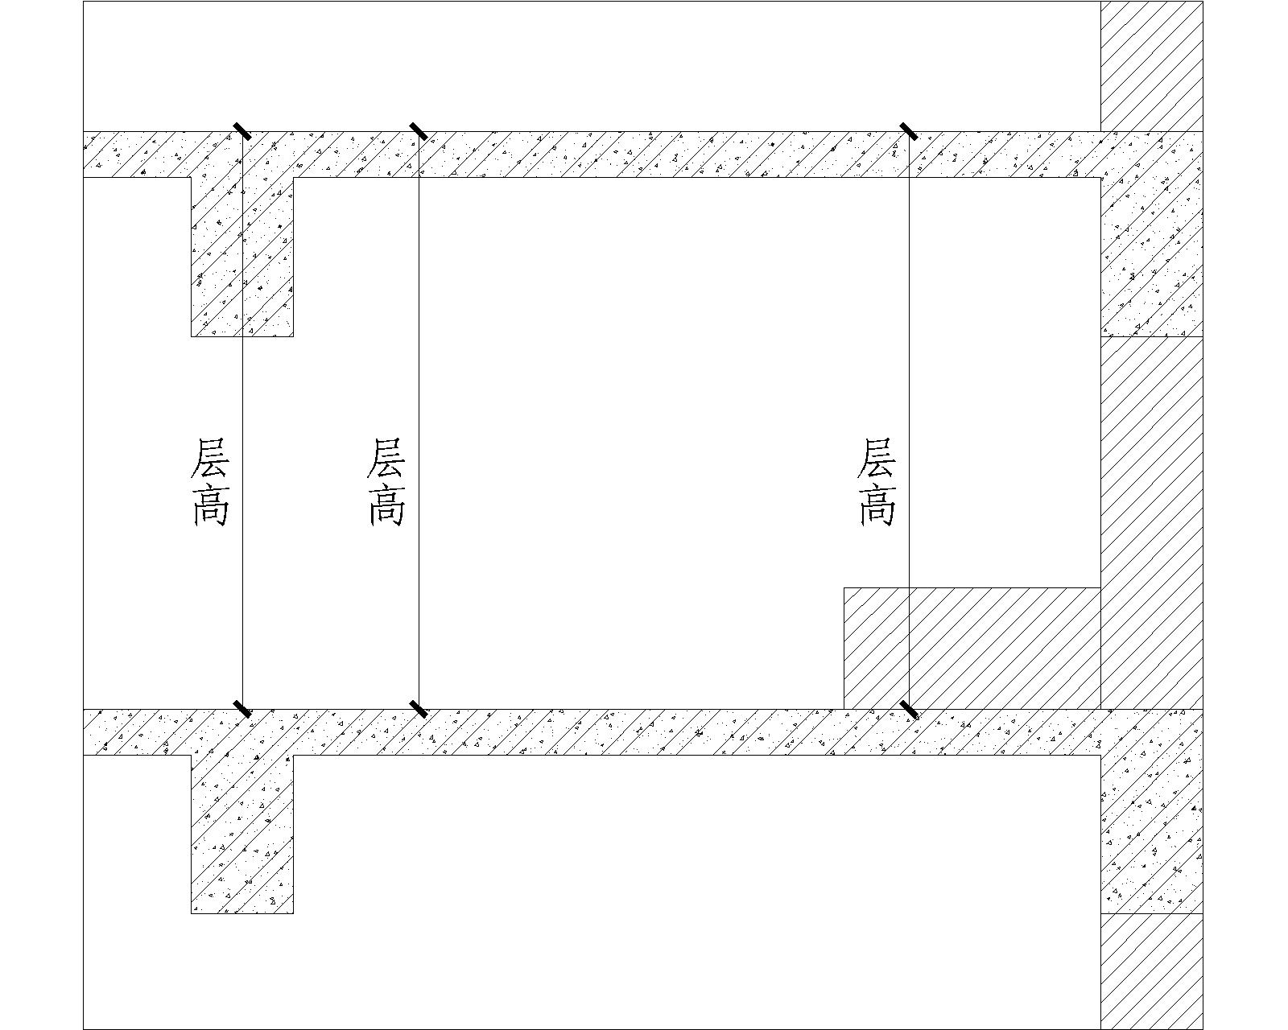
图3.1 结构层高计算图示
3.1.2 坡屋顶建筑顶层的建筑空间，其结构层高为该层楼（地）面结构层上表面至坡顶的结构层与外墙外皮延长线的交点的垂直距离。（图3.2）
3.1.3 坡屋顶内部空间的结构净高，为坡顶的结构面层与外墙外皮延长线的交点至坡屋顶结构层下表面最高点的垂直距离。（图3.2）
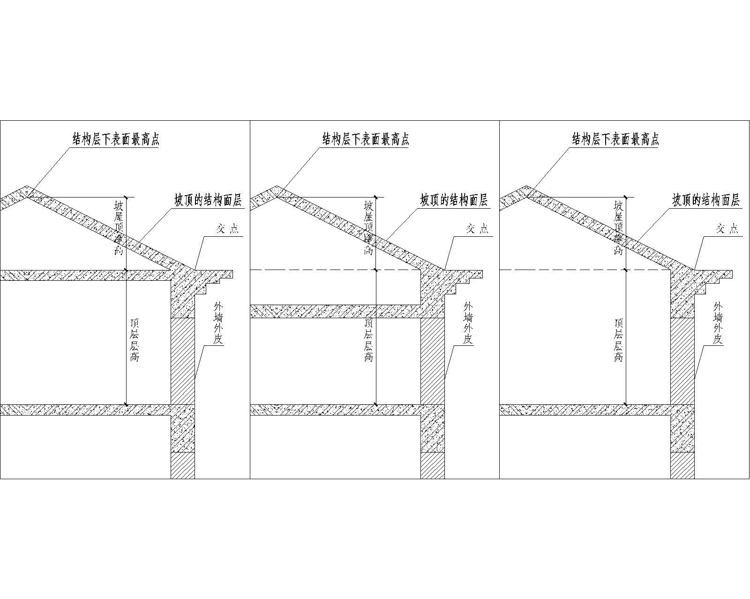
图3.2 坡屋顶建筑结构层高和结构净高的计算图示

4 建筑面积计算
4.1 建筑空间的面积计算
4.1.1 建筑物的建筑面积应按自然层外墙结构外围水平面积之和计算。结构层高在2.20m及以上的，应计算全面积；结构层高在2.20m以下的，应计算1／2面积。
4.1.2 各类型建筑的结构层高不应超过其基准层高限值，否则超出部分按增加层数计算建筑面积。各类建筑的基准层高限值以及超出部分的建筑层数计算方法详见表4-1。
表4-1 各类建筑的基准层高限值以及超出部分的建筑层数计算方法
建筑功能空间类型 |  | 基准层高限值 |  | 超出部分的建筑层数计算方法
居住功能空间 |  | 4.0m |  | 按每增加2.20m即增加1层计算，增加不足2.2m者按增加1层计算，以此类推。
商业功能空间 |  | 1至6层 | 6.0m | 按每增加2.20m即增加1层计算，增加不足2.2m的部分，以2.2m为基数计算增加的层数。即：增加层数=增加高度/2.20m
 |  | 7层及以上 | 4.5m
其他类型功能空间 |  | 首层 | 6.0m
 |  | 2层及以上 | 4.5m
会议室、多功能厅、阶梯教室、餐厅、食堂、宴会厅等大空间 | 建筑面积大于等于250㎡且小于500㎡，最大跨度不小于12m | 6.0m
会议室、多功能厅、阶梯教室、餐厅、食堂、宴会厅等大空间 | 建筑面积大于等于500㎡，最大跨度不小于15m | 10.0m
4.1.3 居住建筑首层设置架空公共空间时，架空公共空间的基准层高为6.0m。当居住建筑首层同时设置了架空公共空间和公共配套用房时，公共配套用房的结构层高可与架空公共空间相同。超出部分的计算方法与居住建筑相同。
4.1.4 影院、剧场、体育馆、展览馆等公共建筑，建筑的门厅、大堂、通高的中庭等公共部分，按其功能设计的实际层数计算建筑面积。
4.1.5 工业、仓储、科研建筑因工艺或设备安装需要提高层高的，在提供生产工艺的详细合理说明的前提下，允许按设计层高计算面积。
4.1.6 坡屋顶内部的空间，无论是否加以利用，其结构净高限值以及超出部分的建筑层数计算方法应符合表4-1的要求。当设计不加以利用时，其功能视为与其下方建筑空间的功能一致。
4.2 避难层、设备层、管道层、结构转换层、架空公共空间的面积计算
4.2.1 建筑物内的避难层、设备层、管道层、结构转换层、架空公共空间等有结构层的楼层，结构层高在2.20m及以上的，应计算全面积；结构层高在2.20m以下的，应计算1／2面积。
4.3 建筑物挖空区域的面积计算
4.3.1 建筑物平面中，因功能设计需要而取消部分楼板所形成的室内通高中空空间，视为建筑物的内挖空区域。建筑物中的内天井和外侧设拉梁或开敞走廊的开口天井，视为建筑物的外挖空区域。建筑物的挖空面积指平面中的外挖空区域面积和内挖空区域面积之和。
4.3.2 建筑物平面中的挖空面积不应超出规定的限值，否则超出部分应按其水平投影计算全部建筑面积。各类建筑物平面的挖空面积限值规定如下：
(1) 高层或多层住宅建筑平面中，每户的挖空面积限值为本户套内建筑面积的3%；复式住宅（包括顶层部分房间升高突出屋面的住宅）建筑平面中，每户的挖空面积为本户套内建筑面积的10%。其中，每户的挖空面积等于该户所有内挖空面积与该户所在层的外挖空分摊面积之和。外挖空面积的分摊原则与套型建筑面积分摊原则相同。
(2) 低层联排住宅中，每户的内挖空面积限值为本户套内建筑面积的10%。外挖空不设限值。
(3) 办公建筑平面中，每栋建筑的挖空面积限值为本栋建筑的建筑面积的5%。设置在入口层的通高的大堂、中庭等公共部分除外。
4.3.3 其他类型的建筑平面中出现的挖空，当设计不合理时，可由规划主管部门在方案报审阶段组织专家进行论证。
4.4 阳台、封闭阳台、露台的面积计算
4.4.1 在主体结构内的阳台，应按其结构外围水平面积计算全面积；在主体结构外的阳台，应按其结构底板水平投影面积计算1／2面积。
4.4.2 规划部门明确要求封闭的阳台，在主体结构外且进深小于等于2.0m时，按其水平投影面积的1/2计算建筑面积。当其进深大于2.0m时，按其水平投影计算全部建筑面积。
4.4.3 办公建筑平面中，每栋建筑在主体结构外的阳台不应超过本栋建筑面积的5%，否则超出部分应按其结构外围水平面积计算全部建筑面积。
4.4.4当露台上空设有雨棚或建筑檐口等遮蔽物时，如遮蔽物挑出深度超过1.0m，则需按遮蔽物的水平投影计算1/2建筑面积，否则不计算建筑面积。
4.4.5其他类型的建筑平面中所设置的开敞阳台和封闭阳台，当设计不合理时，可由规划主管部门在方案报审阶段组织专家进行论证。
4.5 楼梯、台阶、车道的面积计算
4.5.1 位于建筑外墙或主体结构以外，与建筑物主体相通且只有一面或以下有围护墙体的楼梯，视为室外楼梯，否则应视为室内楼梯。位于建筑外墙或主体结构以内的楼梯，视为室内楼梯。（图4-2）
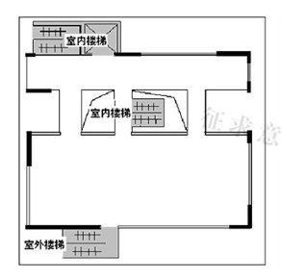
图4-2 室内楼梯、室外楼梯示意图
4.5.2 室内楼梯按建筑物的自然层数计算建筑面积。
4.5.3 按以下条件界定室外楼梯和室外台阶：
(1) 位于建筑物外墙或主体结构以外，起点（地面）到终点（入口或入口平台）的高差不小于一个自然层，下方水平投影范围内形成一个建筑空间的楼梯，视为室外楼梯；
(2) 位于建筑物外墙或主体结构以外，台阶起终点高差小于一个自然层的楼梯，或台阶起终点高差不小于一个自然层但其下方为自然地形不设计利用的，视为室外台阶。
4.5.4 室外楼梯应并入所依附建筑物自然层，并应按其水平投影面积的1／2计算建筑面积。
4.5.5 用于检修、消防等的室外钢梯、爬梯，不计算建筑面积。
4.5.6 室外台阶不计算建筑面积，但若下方空间设计加以利用的，内部净高超过2.10m的部位应计算全部建筑面积，净高在1.20m至2.10m的部位应计算1/2建筑面积；净高不足l.20m的部位不应计算建筑面积。
4.5.7 当建筑物设有通往二层或以上楼层的车道时，室内车道按其外围护结构的水平投影计算全部建筑面积；无上盖的室外车道不计算建筑面积；有上盖（上层的车道也视为上盖）的室外车道计算全部建筑面积。车道下方的空间，设计加以利用的，内部净高超过2.10m的部位应计算全部建筑面积，净高在1.20m至2.10m的部位应计算1/2建筑面积；净高不足l.20m的部位不应计算建筑面积。
4.6 走廊（含挑廊）的面积计算
4.6.1 走廊分为内走廊和外走廊（图4-3）。当走廊沿延伸方向有一侧不封闭并直接向室外开敞时，该走廊视为外走廊；当走廊为以下两种情况时视为内走廊：
(1) 沿走廊延伸方向两侧长边均封闭；
(2) 走廊虽一侧开敞，但该侧外部接有一进深大于0.60m的有盖建筑空间；
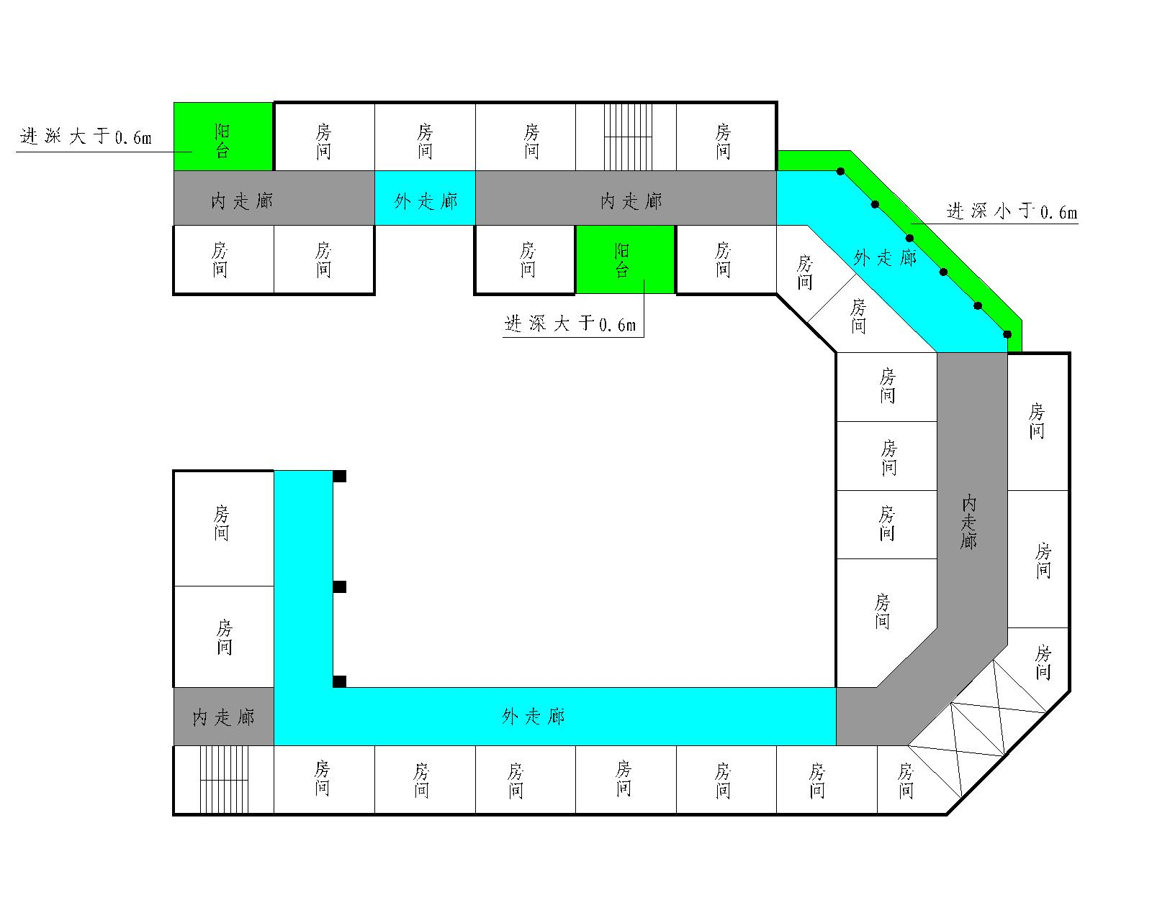
图4-3 内走廊和外走廊示意图

4.6.3 内走廊按自然层计算建筑面积。
4.6.4 当外走廊进深小于或等于3.0m时，按其水平投影的1/2计算建筑面积；当外走廊进深超过3.0m时，超出部分按其水平投影计算全部建筑面积。
4.6.5 由多段不同类型走廊构成的走廊，将该走廊划分为内走廊和外走廊两类，分别计算建筑面积。
4.7 连廊、门廊、檐廊、雨篷、过街楼的面积计算
4.7.1 连廊的建筑面积按表4-2中的规定进行计算。
表4-2 连廊的建筑面积计算规定
 | 连廊具体形式 | 建筑面积计算方法 | 备注
首层连廊 | 有顶盖，有围护结构 | 按其围护结构外围水平面积计算全部建筑面积
首层连廊 | 有顶盖，无围护结构，有围护设施 | 按其结构底板水平投影面积计算1／2面积； | 当连廊宽度超过3.0m时，超出部分按其结构底板水平投影计算全部建筑面积
首层连廊 | 无顶盖，无围护结构，有围护设施 | 不计算建筑面积
二层及以上连廊（架空走廊） | 有顶盖，有围护结构 | 按其围护结构外围水平面积计算全部建筑面积
二层及以上连廊（架空走廊） | 有顶盖，无围护结构，有围护设施 | 按其结构底板水平投影面积计算1／2面积； | 当连廊宽度超过3.0m时，超出部分按其结构底板水平投影计算全部建筑面积
二层及以上连廊（架空走廊） | 无顶盖，无围护结构，有围护设施 | 按其结构底板水平投影面积计算1／2面积； | 当连廊宽度超过3.0m时，超出部分按其结构底板水平投影计算全部建筑面积
4.7.2 建筑物出入口上方设置的遮雨、遮阳的上盖，当上方为建筑时，下方空间视为门廊；当上方为挑廊时，下方空间视为檐廊；当上方为专设盖板时，则视为雨篷。
4.7.3 门廊应按其顶板的水平投影面积的1／2计算建筑面积。
4.7.4有围护设施（或柱）的檐廊，应按其围护设施（或柱）外围水平面积计算1／2面积。
4.7.5 有柱雨篷应按其结构板水平投影面积的1／2计算建筑面积；无柱雨篷的结构外边线至外墙结构外边线的宽度在2.10m及以上的，应按雨篷结构板的水平投影面积的1／2计算建筑面积。挑出宽度在2.10m以下的无柱雨篷和顶盖高度达到或超过两个楼层的无柱雨篷不计算建筑面积。
4.7.6 过街楼下方的公共通道不计算建筑面积。
4.8 花池、空调板、结构挑板的面积计算
4.8.1 位于建筑外围护结构以外，出挑深度不大于0.60m，且板面高于同层室内地面0.40m或以上的花池、空调板和结构挑板不计算建筑面积。否则按其水平投影计算全部建筑面积。（图4-4）
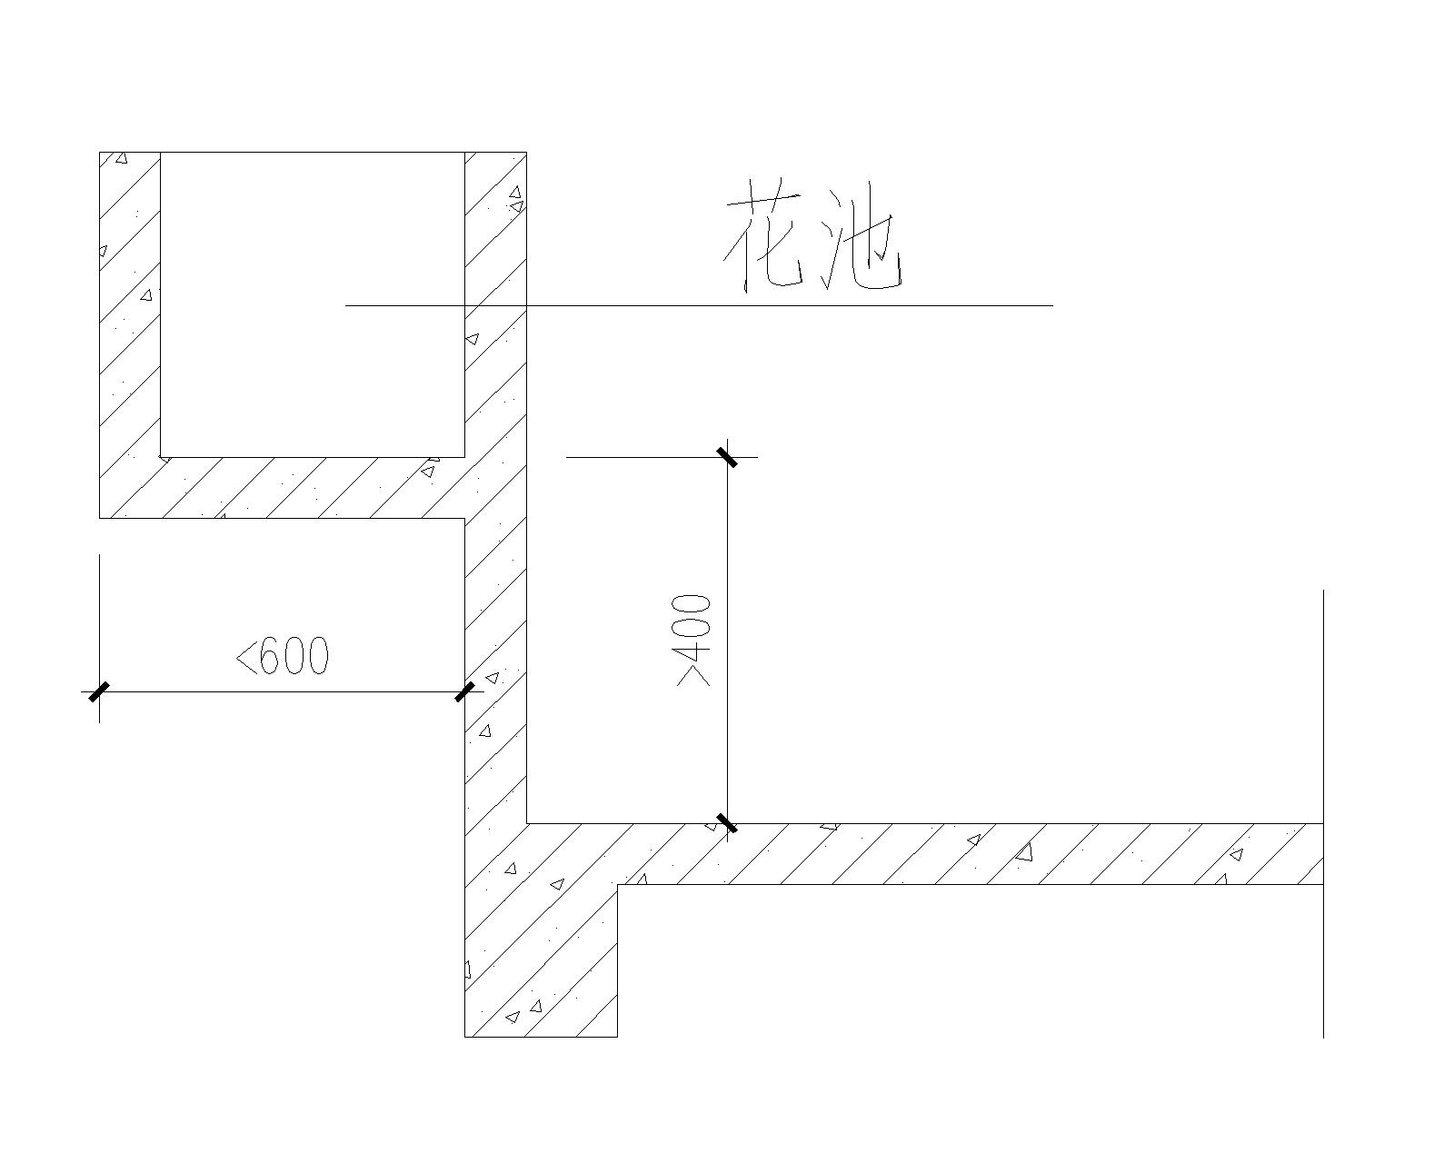
图4-4 阳台外侧花池示意图

4.9 凸窗的面积计算
4.9.1 凸窗既作为窗，就有别于楼（地）板的延伸，也就是不能把楼（地）板延伸出去的窗称为凸窗。凸窗的窗台应只是墙面的一部分且距（楼）地面应有一定的高度。
4.9.2 窗台与室内楼地面高差在0.45m以下且结构净高在2.10m及以上的凸窗，应按其围护结构外围水平面积计算1／2面积。
4.9.3 窗台与室内地面高差在0.45m以下且结构净高在2.10m以下的凸窗，窗台与室内地面高差在0.45m及以上的凸窗，不计算建筑面积。
4.9.4 凸窗向阳台或花池内凸出时，凸窗所占用的阳台或花池的空间仍计入阳台或花池的建筑面积。（图4-7）
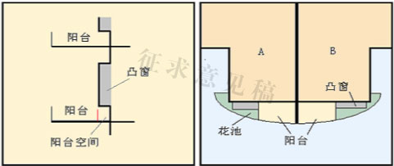
图4-7 向阳台或花池凸出的凸窗示意图
4.10 功能井的面积计算
4.10.1 建筑物内的电梯井、观光电梯井、提物井、管道井、通风排气竖井、垃圾道、附墙烟囱、烟道应并入建筑物的自然层计算建筑面积。
4.10.2 地下室或半地下室使用的通风井、烟道，在地下部分按其通过的地下室或半地下室的层数计算建筑面积；在地面且独立于建筑物之外，有围护结构和上盖，且高度大于等于2.20m时，按围护结构外围水平投影计算全部建筑面积，并计入地下室或半地下室的建筑面积中；在地面且位于建筑物内部或附着于建筑物外墙时，按以下情况分别计算建筑面积：
(1) 当其高度大于等于2.2m时，地面部分按一层计算建筑面积，并计入地下室或半地下室的建筑面积中，其通过的地面以上各层应减去该部分的面积值；
(2) 当其高度小于2.2m时，则不计算建筑面积。
4.10.3 一栋建筑中数层共用的通风井、烟道，按其通过的使用层的层数计算建筑面积，通过的其他不使用楼层，不计算建筑面积。
4.10.4有顶盖的采光井应按一层计算面积，且结构净高在2.10m及以上的，应计算全面积；结构净高在2.10m以下的，应计算1／2面积。
4.11 幕墙的面积计算
4.11.1幕墙分为装饰性幕墙和围护性幕墙。当装饰性幕墙外围边线与建筑外墙体外围边线之间的净距小于0.60m时，不计算建筑面积，否则按幕墙外围边线计算全部建筑面积；围护性幕墙应按幕墙外边线计算建筑面积，倾斜或曲面围护性幕墙，内部净高超过2.10m的部位应计算全部建筑面积，净高在1.20m至2.10m的部位应计算1/2建筑面积；净高不足l.20m的部位不应计算建筑面积。
4.12 坡屋顶的面积计算
4.12.1 形成建筑空间的坡屋顶，结构净高在2.10m及以上的部位应计算全面积；结构净高在1.20m及以上至2.10m以下的部位应计算1／2面积；结构净高在1.20m以下的部位不应计算建筑面积。
4.13 屋面上建筑空间的面积计算
4.13.1 位于屋面或露台上的装饰性构架、造型板、拉梁等，当其外轮廓水平投影面积（不包括挑出建筑外轮廓的部分）小于1/8本屋面水平投影面积时，不计算建筑面积，否则按构架外轮廓的水平投影计算全部建筑面积。
4.13.2 女儿墙高度为屋顶结构板面至女儿墙最高点的垂直距离，装饰性的梁可不算在内(图4-8)。当女儿墙高度不等高时，取其加权平均值。
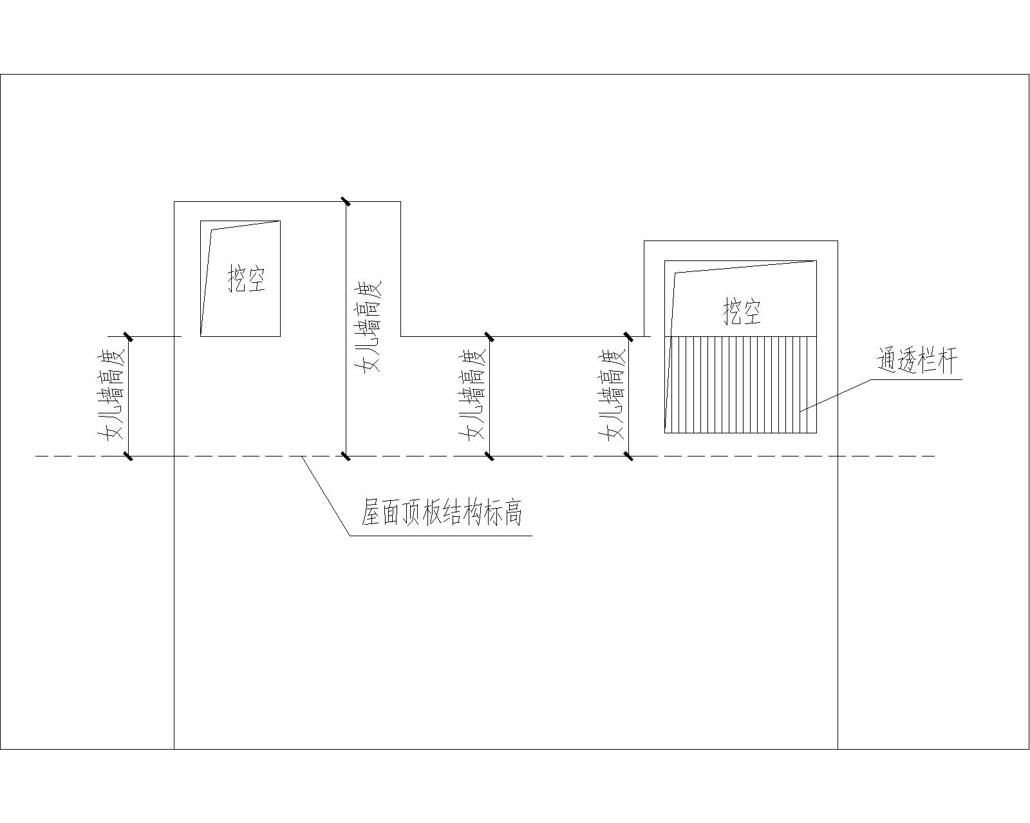
图4-8 女儿墙高度示意图
4.13.3 女儿墙高度原则上不能超过2.0m，超过时需按下式计算增加的建筑面积：
$$S_{1}=\frac{h}{H}×S_{2}$$
上式中，S1为增加的建筑面积；h为女儿墙高度；H当为住宅建筑时取值4.0m，为商业建筑时取值6.0m，为其余建筑类型时取值4.5m；S2为屋面除楼梯间、机房、水箱间等辅助用房外的屋面面积。
4.13.4 当确有需要超出女儿墙控制高度时，可由规划主管部门在方案报审阶段组织专家进行论证。
4.14 地下室、半地下室的面积计算
4.14.1 地下室、半地下室应按其结构外围水平面积计算建筑面积。结构层高在2.20m及以上者应计算全部建筑面积，结构层高不足2.20m者应计算l/2建筑面积。
4.15 装饰性壁柱的面积计算
4.15.1在住宅建筑中，沿建筑外墙设置的非结构及非围护墙的装饰柱，装饰面突出主体结构墙柱梁面不大于0.60m，且宽度也不大于0.6m时，不计算建筑面积（凸窗周边的装饰梁柱除外）。否则，应按其各层水平投影计入建筑面积。
4.15.2 沿出挑阳台外边沿设置的非结构性装饰柱，当其最长边尺寸不超过0.60m时，装饰柱部分面积计入阳台面积。否则装饰柱部分应按其水平投影计算全部面积。
4.15.3 其他类型建筑中设置的装饰性壁柱，当设计不合理时，可由规划主管部门组织专家进行论证。

5 容积率的计算
5.1 容积率=计容建筑面积/用地面积
5.2 地上建筑的计容建筑面积
5.2.1 屋面层所设置的楼梯间、电梯机房、水箱间的建筑面积之和，不超过本屋面水平投影面积的1/8时，其建筑面积可不计入计容建筑面积。超过1/8的部分需计入计容建筑面积。当屋面层设置有其他功能房间时，本层的建筑面积应全部计入计容建筑面积。
5.2.2 建筑首层的架空公共空间，当同时符合下列条件时，其建筑面积可不计入计容建筑面积：
（1）架空公共空间结构层高不小于3.0m；
（2）架空公共空间地坪标高与相邻基地室外地坪或道路标高的高差在±0.6m及以内；
（3）单栋建筑架空公共空间的面积之和达100㎡及以上；
（4）作为全天候开放的公共空间使用，功能只用作公共休闲、绿化种植。
5.2.3 在架空层设置为城市服务的开放型的公交首末站、枢纽站时，其站场和必要的附属用房的建筑面积可不计入计容建筑面积。
5.2.4 没有顶盖的连廊，其建筑面积可不计入计容建筑面积。
5.2.5 除5.2.1至5.2.4条中说明的情况以外，其余地上建筑面积均为计容建筑面积。
5.3 地下建筑的计容建筑面积
5.3.1 地下空间结构顶板板面标高高出室外地坪的高度大于2.0m时，地下空间的建筑面积全部计入计容建筑面积；高度在2.0m和1.2m之间时，地下空间建筑面积的1/2计入计容建筑面积；高度小于1.2m时，地下空间的建筑面积不计入计容建筑面积。
5.3.2 当地下空间结构顶板板面标高高出室外地坪的高度小于1.2m，但有一侧或以上的侧墙面对外开敞（包括面向宽度大于1.0m的采光井开敞）时，开敞部分的建筑面积需计入计容建筑面积。具体计算方法如下：
开敞部分的建筑面积=开敞面的面宽X开敞面的高度
当开敞面的高度小于3.0m时，按3.0m计算。
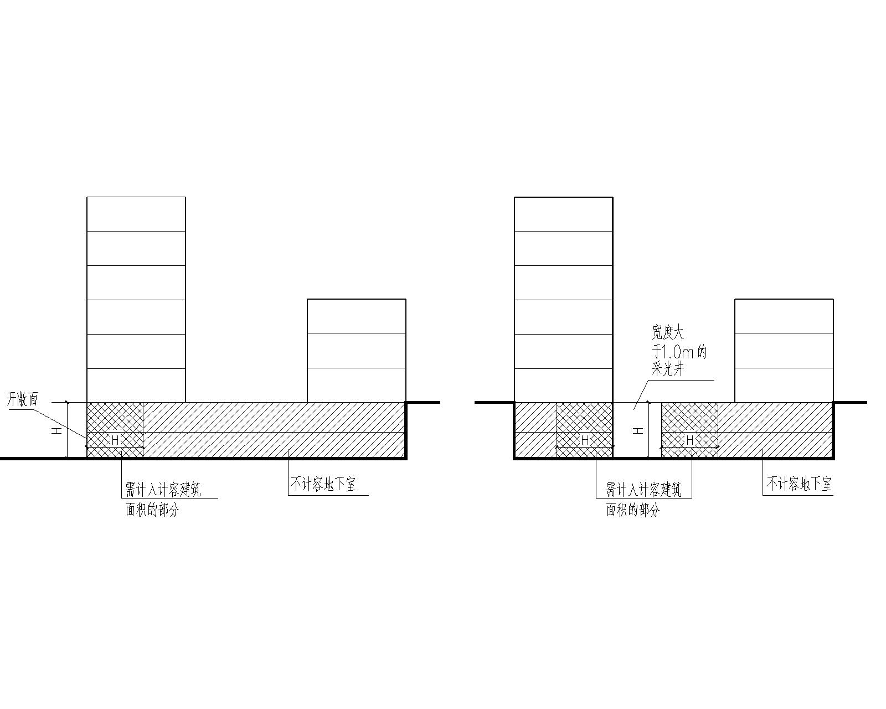
5.3.3 当地下空间结构顶板高出室外地坪的高度不一致时，应取高度的平均值。具体计算方法如下：
$$H=\frac{S_{1}+S_{2}+\text{.}\text{.}\text{.}\text{.}\text{.}\text{.}S_{n}}{l_{1}+l_{2}+\text{.}\text{.}\text{.}\text{.}\text{.}\text{.}l_{n}}$$
其中，H为地下空间高出室外地坪高度的平均值
S1，S2，…… Sn为地下室每个面高出室外地坪的面积
L1，L2，…… Ln为地下室每个边的边长
5.2.3室外地坪的基准标高应符合以下规定：
(1)当地下空间所在地块的用地红线与城市道路、广场直接相邻时，室外地坪基准标高为市政道路中心线标高或广场标高；
(2) 当地下空间所在地块的用地红线与城市道路、广场之间只有街头绿地相分隔时，室外地坪基准标高为城市道路中心线标高（广场标高）从道路红线至用地红线起坡6%后所得的标高；
(3)当地下空间所在地块的用地红线与水体直接相邻时，室外地坪基准标高为最高洪水位+1.0m；
(4)当地下空间所在地块的用地红线与其他用地相邻时，室外地坪基准标高为相邻用地场地现状标高；
(5)其他情况下，室外地坪基准标高为用地内部与其最接近的机动车道中心线标高。

6 建筑密度的计算
6.1 建筑密度=建筑占地面积/用地面积X100%
6.2单层、多层及以上建筑物的占地面积为建筑物外墙勒脚以上外围水平投影面积。
6.3首层架空及有柱的雨棚、车棚、货棚、站台等的占地面积为柱外围水平投影面积。单排柱、独立柱的车棚、货棚、站台等的占地面积为顶盖的水平投影面积的一半。
6.4有顶盖和柱的首层连廊、走廊、檐廊的占地面积为柱的外边线水平投影面积。
6.5室外楼梯的占地面积为其水平投影面积。
6.6 以下部分不计入建筑占地面积：
（1）无顶盖的花架等建筑小品；
（2）亭、独立烟囱、烟道、油罐、水塔、贮油（水）池、贮仓、仓库等建构筑物；
（3）城市公共通道；
（4）骑楼；
（5）构筑物。

7 绿地率的计算
7.1 绿地率=绿地面积/用地面积X100%
7.2 地面机动车位不计入绿地面积。
7.3 地下室顶板或屋面结构顶板覆土厚度大于或等于0.80m的，屋面绿地可折算计入绿地面积，覆土厚度小于0.80m的，屋面绿地不计入绿地面积。
7.4 覆土厚度大于0.80m的屋面绿地，当每块面积不小于100 m² 时，可将其按如下公式折算计入绿地面积：
F=M×N
式中：F—折算后的绿地面积，M—屋面绿地面积，N—有效系数（见表7-1）
表7-1 屋面绿地折算成地面绿地的有效系数
屋面结构板面标高与基地地面的高差 | 商业金融用地（C2） | 其他用地
小于等于1.20m | 1.0 | 1.0
大于1.20m,小于等于15.0m | 0.8 | 0.50
大于15.0m小于等于30.0m | 0.5 | 0.10
大于30.0m | 0 | 0
7.4 绿地面积计算规则
7.4.1 宅旁（宅间）绿地面积计算起止界：绿地边界对宅间路、组团路和小区路算到路边，当小区路设有人行便道时算到便道边，沿居住区路、城市道路则算到红线；距房屋墙脚1.5m；对其他围墙、院墙算到墙脚。（图7-1）
图7-1 宅旁（宅间）绿地面积计算起止界示意图
7.4.2 院落式组团绿地面积计算起止界：绿地边界距宅间路、组团路和小区路路边1.0m；当小区路有人行便道时，算到人行便道边；临城市道路、居住区级道路时算到道路红线；距房屋墙脚1.5m。（图7-2）
图7-2 院落式组团绿地面积计算起止界示意图
7.4.3 开敞型院落组团绿地，应至少有一个面面向小区路，或向建筑控制线宽度不小于10m的组团级主路敞开，并向其开设绿地的主要出入口。（图7-3）
图7-3 开敞型院落式组团绿地意图
7.4.4 其他块状、带状公共绿地面积计算的起止界同院落式组团绿地。沿居住区（级）道路、城市道路的公共绿地算到红线。

8 停车位的计算
8.1 停车位标准尺寸见下表：
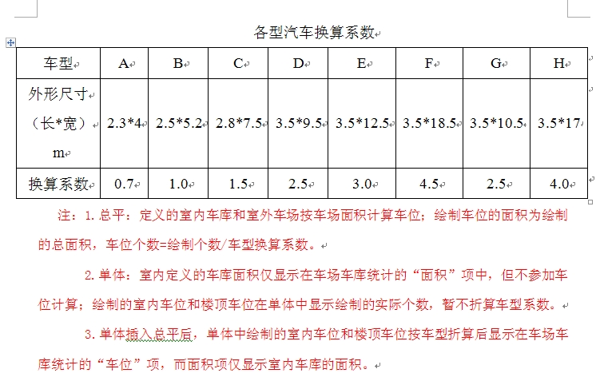
8.2 在室外地面设置的机械式停车位，按单层计算配建停车位数量。
8.3 在室内设置的机械式停车位，当提交合理的机械停车技术资料时，可按设计停车位数量计算配建停车位。
8.4 子母停车位只能按一个停车位计算配建停车位数量。

9 建筑高度的计算
9.1 本细则所指的建筑高度，为规划建筑高度。
9.2 规划建筑高度按以下规定计算（图9-1）：
（1）平屋面建筑：挑檐屋面自室外地面算至檐口顶；有女儿墙的屋面，自室外地面算至女儿墙最高点顶。
（2）坡屋面建筑：屋面坡度小于等于45°的，自室外地面算至檐口顶；坡度大于45°的，自室外地面算至屋脊顶。
（3）水箱、楼梯间、电梯间、机械房等突出屋面的附属设施，其高度在6m以内，且建筑面积之和不超过本屋面水平投影面积1/8的，不计入建筑高度。
（4）装饰性的钟塔等附属于建筑主体的构筑物，原则上不计入建筑高度。
图9-1 规划高度计算附图
平屋面 | 挑檐屋面 | 女儿墙屋面
平屋面 | (图29)  Hc:室外地面至檐口顶 | (图30)
平屋面 | H=Hc | H:自室外地面至女儿墙顶
坡屋面 | 屋面坡度小于45°(含45°) | 屋面坡度大于45°
坡屋面 | （图31）  Hc：室外地面至檐口顶 | （图32）
坡屋面 | H=Hc | H：自室外地面算至屋脊顶
9.3 当室外地坪标高不一致时，应按9.2条规定分别计算后取其最大值。

